Ингалинская СОШ структурное подразделение МАОУ Суерская СОШ
Упоровский район

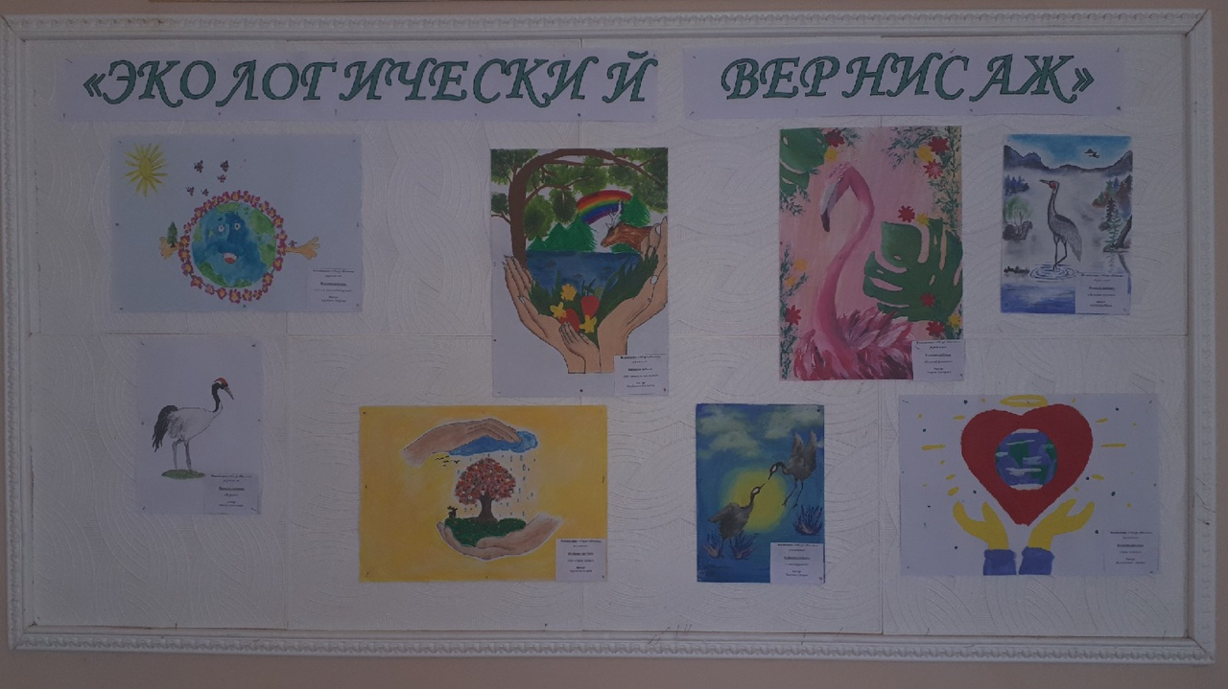

Название проекта: «Экологический вернисаж»
Руководитель проекта: Ямова Ирина Владимировна, учитель биологии

Паспорт проекта
Полное название проекта | Выставка рисунков «Экологический вернисаж»
Организация заявитель при коллективном участии | Суерская СОШ, Упоровский район, с.Ингалинское, ул.Школьная, 16  (834541) 5-21-67  http://shkola-suerka.ru  mou.ingal@mail.ru  Руководитель проекта: Ямова Ирина Владимировна  Команда проекта: Хрушкова Мария, Хрушкова Варвара, Морева Екатерина, Имакова Айгерим, Муллагалиев Тимофей, Рябых Александра,Огибенина Виолетта.
Цель и задачи проекта | Проект «Экологический вернисаж». Экологическая ситуация на планете Земля в настоящее время неблагоприятна, здоровье человека связано с экологической ситуацией на планете. Недостаток знаний по экологии и отсутствие их восполнения приводит к пассивности и невнимательному отношению к окружающему миру.  Цель проекта: оформить выставку рисунков, посвященную природолюбию и охране окружающей среды, направленную на создание и реализацию социально-значимых экологических проектов, а также на воспитание активной гражданской позиции молодого поколения.
Целевая аудитория проекта | Учащиеся и педагоги школы, а также родители.
Сроки и период реализации проекта | 14 дней
География проекта | Упоровский район, с.Ингалинское
Ожидаемые (достигнутые) результаты проекта | Повысить уровень изобразительного искусства у учащихся; учиться работать в команде при создании выставки рисунков.

- Актуальность проекта
Проект "Экологический вернисаж» очень своевременен и актуален.
Главным в проекте является то, что учащиеся смогут повысить уровень мастерства в изобразительном творчестве. Постоянно занимаясь с детьми, нужно увлекать их чем-то новым, по-настоящему полезным, и дети охотно откликнутся, включатся в работу с желанием и интересом. Ребята в ходе проекта прочувствуют важность своей работы.
"Экологический вернисаж» для ребят – это и игра, и труд, и новые знания. А выставка превращается в интереснейшее дело!
- Сбор информации
Большое эмоциональное воздействие на детей оказывают выставки детских работ и рисунков. На них дети могут увидеть уровень мастерства изобразительного творчества других учащихся. Мы решили показать свое мастерство, оформив выставку в рамках реализации областного конкурса «Волонтеры могут все».
- Программа действий
- Подготовительный этап.
Обсуждение проблемы на занятии. Учащиеся обратили внимание на то, что выставка детских работ в Ингалинской СОШ долго не обновлялась, именно поэтому ребята очень активно включились в участие в областном конкурсе.

- Основной, организационно-практический этап.
Нарисовать работы по теме "Природолюбие, охрана окружающей среды". Подготовить необходимые материалы и инструменты для оформления выставки.
- Реализация проекта.
Для реализации проекта учащиеся подготовили все необходимые работы, описали свой проект.

- Рефлексия.
В ходе реализации проекта, ребята:
- Повысили свой уровень изобразительного мастерства;
- Учились работать в коллективе
- Почувствовали и поняли важность и значимость данного проекта;
В наши планы входит проведение и оформление новых выставок в дальнейшем. Художественные работы учащихся на экологическую тему никого не оставили равнодушными.

Работы, участвующие в выставке
Морева Екатерина,
«Розовый фламинго»
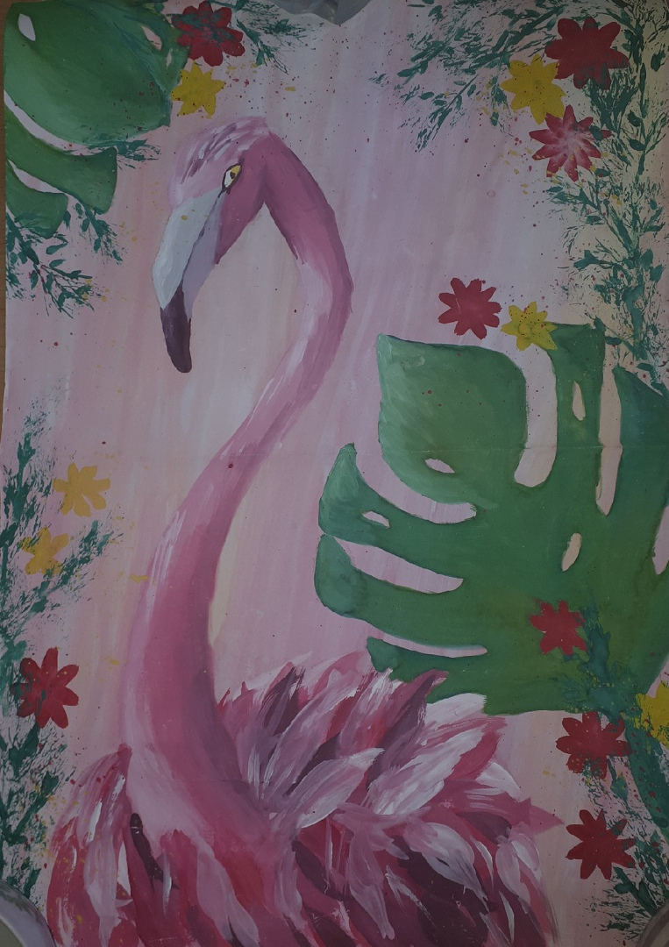
Огибенина Виолетта,
«Всё зависит от нас самих!»
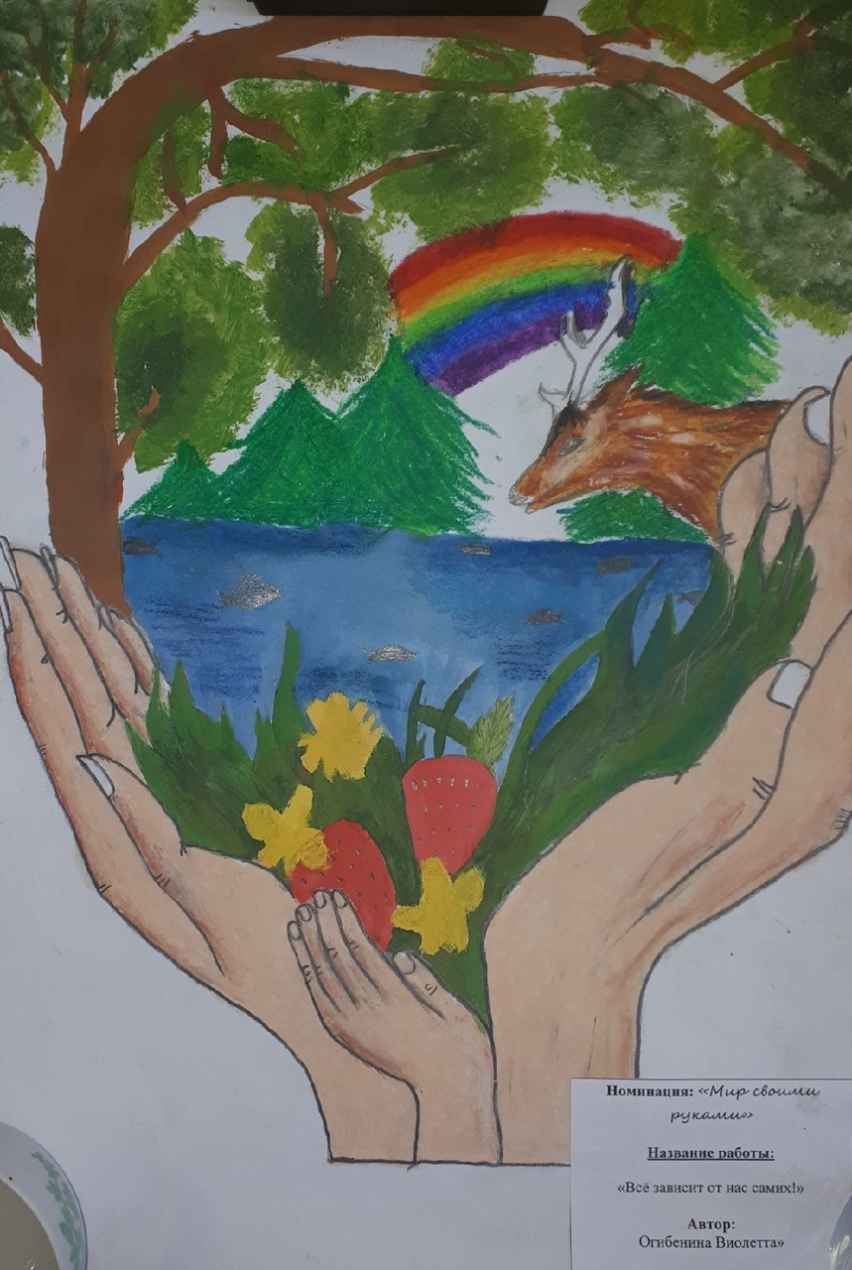
Хрушкова Мария,
«Всё в твоих руках!»
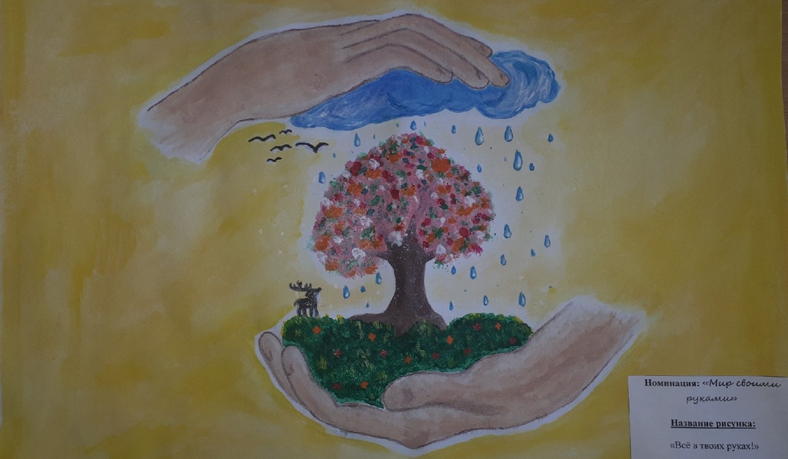
Муллагалиев Тимофей,
«Люби планету!»
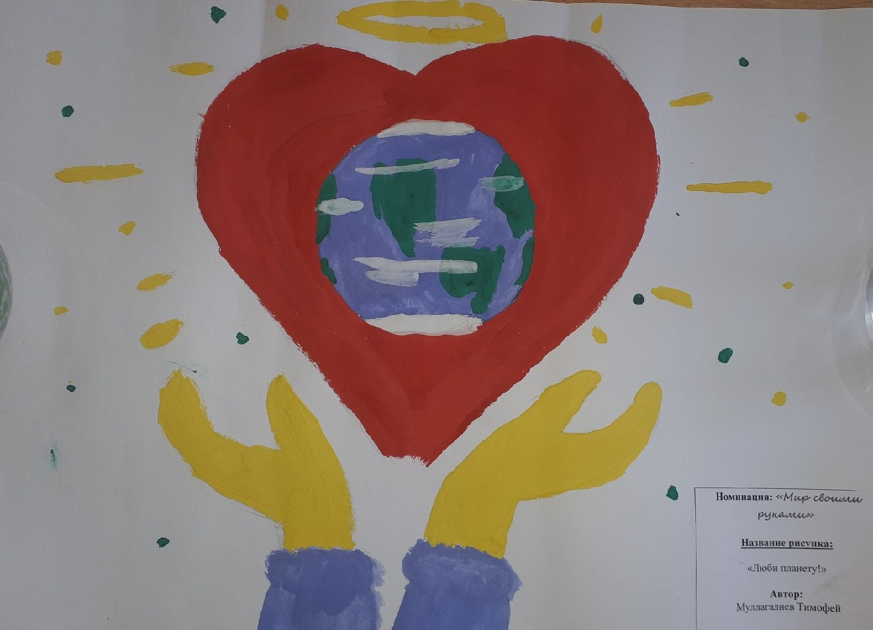

Хрушкова Варвара,
«Ты и я, мы с тобой друзья!»



